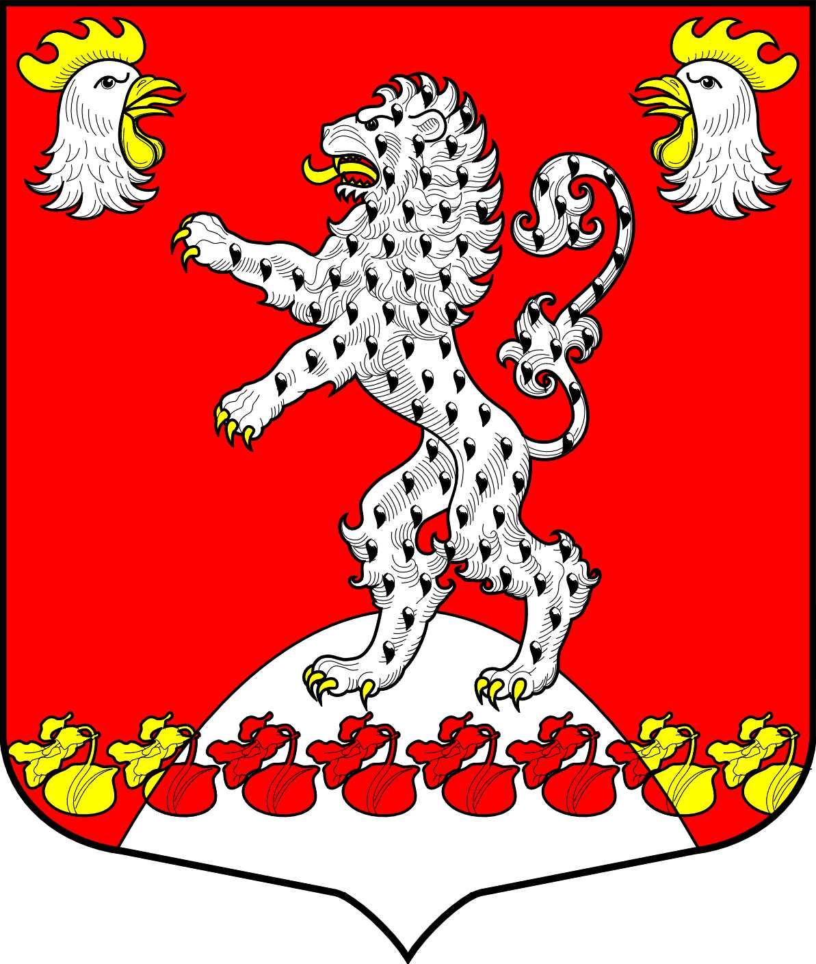 | Местная администрация МО Русско-Высоцкое сельское поселение МО Ломоносовский муниципальный район Ленинградской области  ПОСТАНОВЛЕНИЕ

от «22»декабря 2015 года № _173_

«Об утверждении требований к порядку разработки и принятия правовых актов о нормировании в сфере закупок, содержанию указанных актов и обеспечению их исполнения для муниципальных нужд муниципального образования Русско-Высоцкое сельское поселение муниципального образования Ломоносовский муниципальный район Ленинградской области»

В соответствии с частью 4 статьи 19 Федерального закона от 5 апреля 2013 года № 44-ФЗ «О контрактной системе в сфере закупок товаров, работ, услуг для обеспечения государственных и муниципальных нужд», Федеральным законом от 6 октября 2003 года № 131-ФЗ «Об общих принципах организации местного самоуправления в Российской Федерации», постановлением Правительства Российской Федерации от 18 мая 2015 года № 476 «Об утверждении общих требований к порядку разработки и принятия правовых актов о нормировании в сфере закупок, содержанию указанных актов и обеспечению их исполнения», на основании Устава муниципального образования администрация муниципального образования Русско-Высоцкое сельское поселение муниципального образования Ломоносовский муниципальный район Ленинградской области

ПОСТАНОВЛЯЕТ:

1. Утвердить требования к порядку разработки и принятия правовых актов о нормировании в сфере закупок, содержанию указанных актов и обеспечению их исполнения для муниципальных нужд муниципального образования Русско-Высоцкое сельское поселение муниципального образования Ломоносовский муниципальный район Ленинградской области согласно приложению.

2. В течение 5 рабочих дней со дня принятия настоящего постановления разместить его на официальном сайте администрации в информационно-телекоммуникационной сети Интернет.

3. Контроль исполнения настоящего постановления оставляю за собой.

4. Постановление вступает в силу с 1 января 2016 года.

Глава МО Русско-Высоцкое сельское поселение Л.И. Волкова

Приложение к постановлению местной администрации МО Русско-Высоцкое сельское поселение МО Ломоносовский муниципальный район Ленинградской области
от 22 декабря 2015 г. № 173

Требования
к порядку разработки и принятия правовых актов о нормировании в сфере закупок, содержанию указанных актов и обеспечению их исполнения для муниципальных нужд муниципального образования

1. Настоящие Требования определяют порядок разработки и принятия, содержание, обеспечение исполнения следующих правовых актов:
а) местной администрации МО Русско-Высоцкое сельское поселение, утверждающих:
правила определения требований к закупаемым местной администрацией МО Русско-Высоцкое сельское поселение и подведомственными учреждениями отдельным видам товаров, работ, услуг (в том числе предельные цены товаров, работ, услуг);
правила определения нормативных затрат на обеспечение функций местной администрации МО Русско-Высоцкое сельское поселение (включая подведомственные учреждения);
б) должностных лиц, утверждающих:
нормативные затраты на обеспечение функций местной администрации МО Русско-Высоцкое сельское поселение (включая подведомственные учреждения);
требования к закупаемым ими и подведомственными учреждениями, и учреждениями отдельным видам товаров, работ, услуг (в том числе предельные цены товаров, работ, услуг).
2. Правовые акты, указанные в пункте 1 настоящих Требований, разрабатываются в форме проектов правовых актов;
3. Содержание правовых актов, указанных в пункте 1 настоящих Требований, должно соответствовать требованиям, установленным общими требованиями к порядку разработки и принятия правовых актов о нормировании в сфере закупок, содержанию указанных актов и обеспечению их исполнения, утвержденных постановлением Правительства Российской Федерации от 18.05.2015 № 476 «Об утверждении общих требований к порядку разработки и принятия правовых актов о нормировании в сфере закупок, содержанию указанных актов и обеспечению их исполнения».
4. Правовые акты, указанные в пункте 1 настоящих Требований, подлежат утверждению до 01 июня текущего финансового года.
5. Муниципальные органы в течение 7 рабочих дней со дня утверждения правовых актов, указанных в пункте 1 настоящих Требований, размещают эти правовые акты в установленном порядке в единой информационной системе в сфере закупок.
6. В случае если по решению муниципального органа правовые акты, указанные в пункте 1 настоящих Требований, требуют изменений, то такие изменения осуществляются в порядке, установленном для их принятия.
7. Проекты правовых актов, указанных в пункте 1 настоящих Требований, подлежат обязательному обсуждению в целях осуществления общественного контроля.
8. В целях осуществления общественного контроля проекты правовых актов, указанных в пункте 1 настоящих Требований, размещаются исполнителями указанных проектов на официальном сайте МО Русско-Высоцкое сельское поселение в разделе «Общественный контроль».
9. Срок проведения обсуждения в целях общественного контроля устанавливается муниципальными органами и не может быть менее 7 календарных дней со дня размещения проектов правовых актов, указанных в пункте 1 настоящих Требований, на официальном сайте местной администрации МО Русско-Высоцкое сельское поселение.
10. Местная администрация МО Русско-Высоцкое сельское поселение рассматривает предложения общественных объединений, юридических и физических лиц, поступившие в электронной или письменной форме в срок, установленный указанными органами, в соответствии с законодательством Российской Федерации о порядке рассмотрения обращений граждан.
11. Муниципальные органы не позднее 3 рабочих дней со дня рассмотрения предложений общественных объединений, юридических и физических лиц размещают эти предложения и ответы на них на официальном сайте местной администрации МО Русско-Высоцкое сельское поселение.
12. По результатам обсуждения в целях общественного контроля муниципальные органы при необходимости принимают решения о внесении изменений в проекты правовых актов, указанных в пункте 1 настоящих Требований, с учетом предложений общественных объединений, юридических и физических лиц.
13. Проекты правовых актов, указанных в абзаце втором подпункта «а» и абзаце третьем подпункта «б» пункта 1 настоящих Требований, подлежат обязательному предварительному обсуждению на заседаниях общественных советов при муниципальных органах (далее - общественные советы).
Рассмотрение проектов правовых актов на заседаниях общественных советов осуществляется в порядке, определенном муниципальными правовыми актами о создании соответствующих общественных советов.

